Object ها درJS

در جاوااسکریپت مبتنی بر شئ است ؛ منظور از این جمله یعنی کلی بودن ساختار جاوااسکریپت بر پایه اشیاء یا Objects است.

برای مثال آرایه ها در جاوا اسکریپت همواره از نوع داده ای شئ هستند، یا توابع یا تاریخ و ساعت هم شئ هستند، یا اعداد و رشته ها هم میتوانند شئ باشند ، به این دلیل جاوا اسکریپت را مبتنی بر شئ می نامند.

نحوه تعریف object:

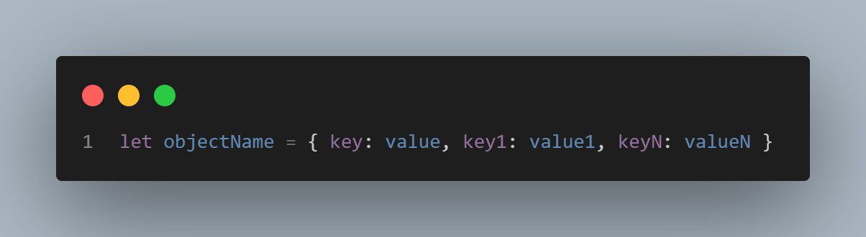

حلقه for-in در objects

ما برای اینکه بتوانیم مقادیر یک شئ را در خروجی به نمایش درآوریم، باید هر کلید را به صورت جداگانه انتخاب کرده و در خروجی نمایش دهیم.

مانند :

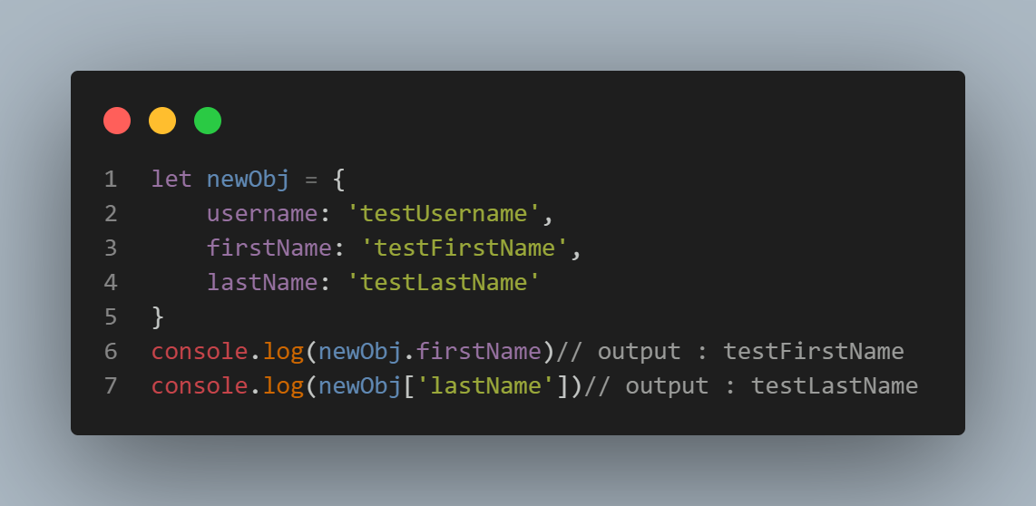

ولی اگر ما بخواهیم تمامی آیتم ها را در خروجی به نمایش درآوریم، باید با استفاده از حلقه for in تمامی ویژگی ها + مقادیر یک شئ رو در خروجی به نمایش درآوریم :

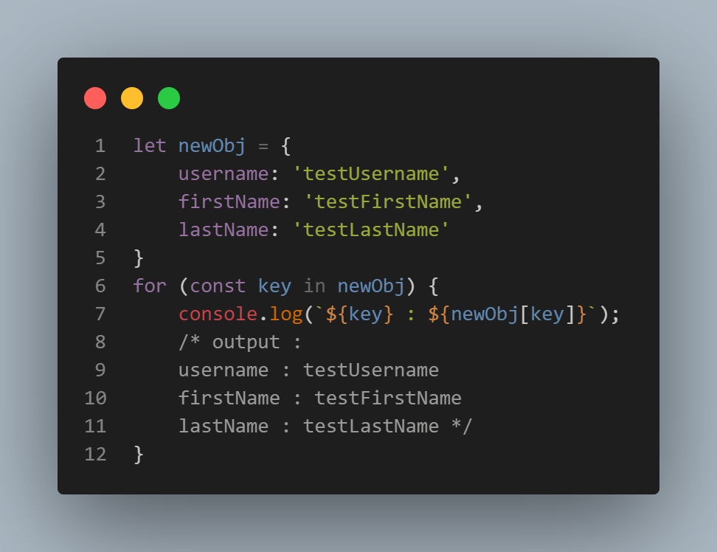

شئ String

شئ String به شما این اجازه را می دهد که با تعدادی از متدهای کمکی , تغیراتی بر روی کاراکترها اعمال کنید.

انواع متد های شئ String :

|  |  |  |
| --- | --- | --- |
| charAt() | charCodeAt() | concat() |
| includes() | indexOf() | lastIndexOf() |
| Length | replace() | replaceAll() |
| Slice() | Split() | substr() |
| substring() | toLowerCase() | toUpperCase() |
| trim() | trimEnd() | trimStart() |

: charAt()این متد یک index به عنوان ورودی دریافت میکند و کاراکتر مورد نظر در آن index را به عنوان خروجی بر می گرداند.

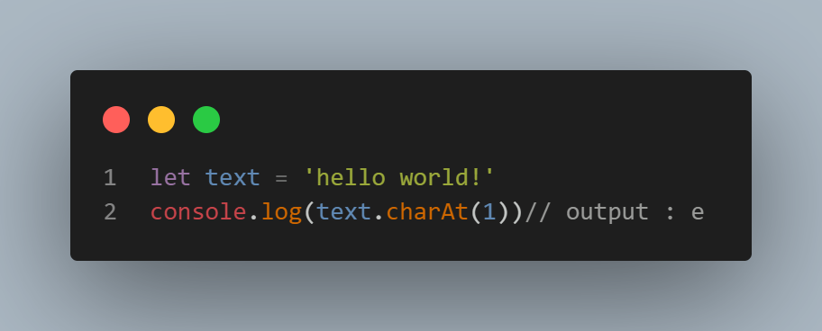

charCodeAt() : این متد یک index به عنوان ورودی دریافت میکند و کد اسکی کاراکتر مورد نظر در آن index را به عنوان خروجی بر می گرداند.

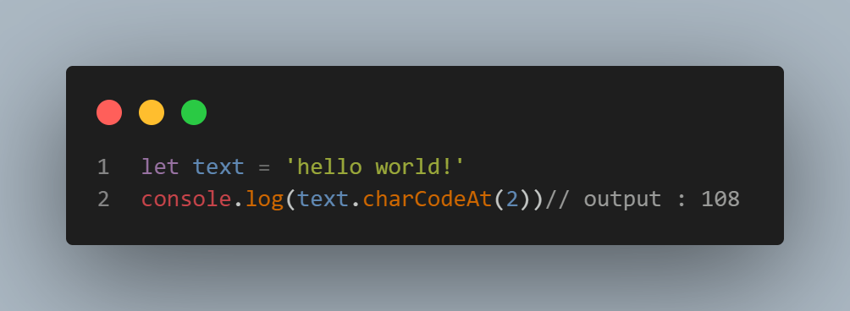

concat() : این متد یک یا چند رشته به عنوان ورودی دریافت میکند و آن ها را به رشته اصلی اضافه میکند و برمی گرداند.

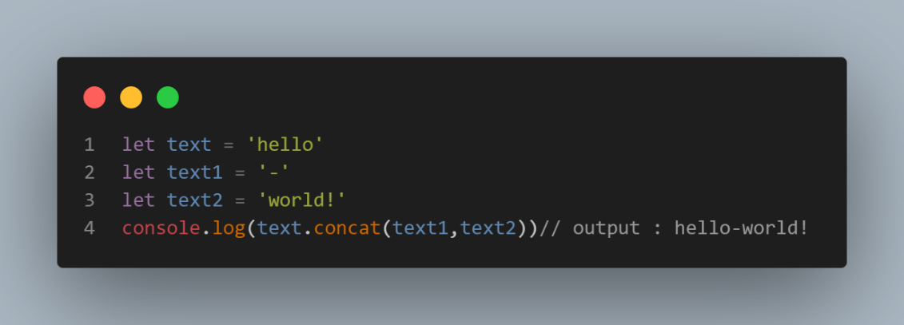

Includes() : این متد با به عنوان ورودی رشته ای دریافت میکند و بررسی میکند این رشته در متن وجود دارد یا خیر و نتیجه را به صورت Boolean برمی گرداند.

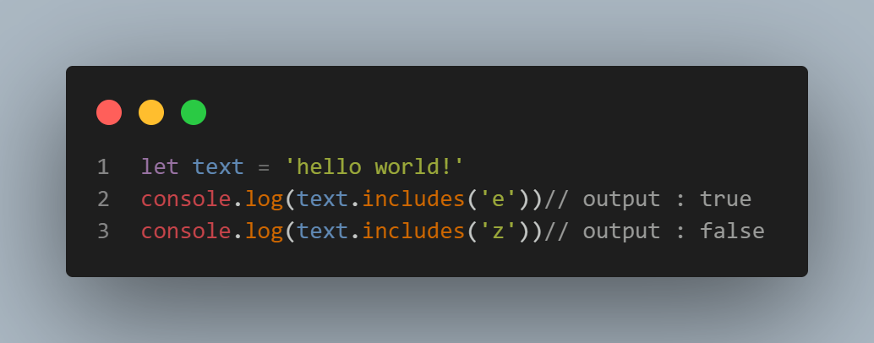

indexOf() : این متد به عنوان ورودی رشته ای دریافت میکند و اولین ایندکس پیدا شده را بر می گرداند و در صورت پیدا نشدن رشته -1 بر می گرداند.

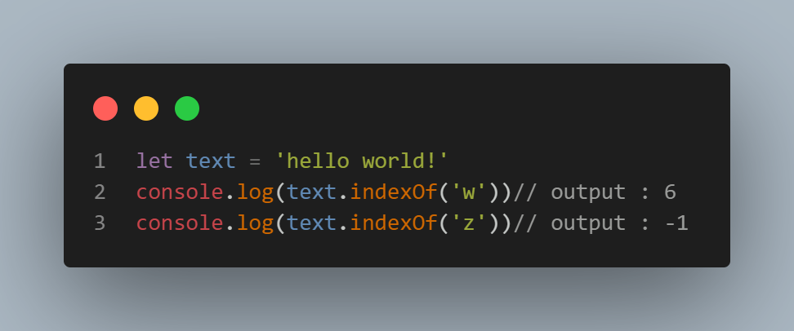

lastIndexOf() : این متد به عنوان ورودی رشته ای دریافت میکند و آخرین ایندکس پیدا شده را بر می گرداند و در صورت پیدا نشدن رشته -1 بر می گرداند.رشته ی مورد نظر از آخر به اول جستجو می شود اما ایندکس مقدار مورد جستجو از اول محاسبه می شود.

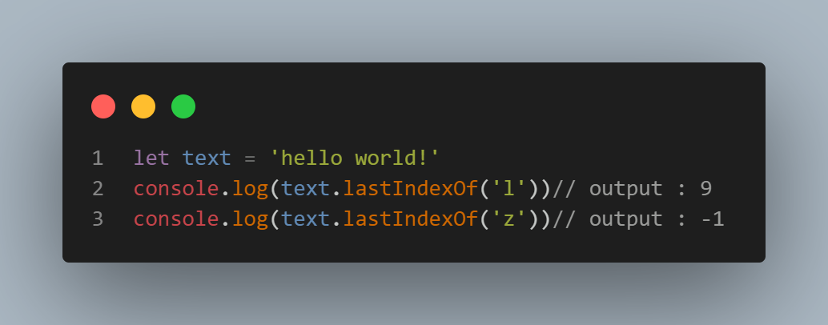

length : با استفاده از ویژگی length میتوانیم طول کاراکترهای یک رشته را بدست آوریم. اگر متنی دارای داده ای نباشد خروجی 0 و درغیر اینصورت طول عددی متن را بر می گرداند.

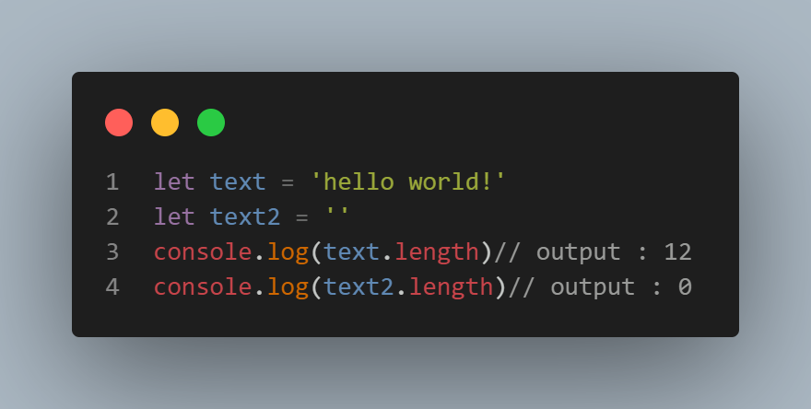

replace() : این متد دو ورودی دریافت میکند . اولین ورودی متنی که می خواهیم آن را تغییر دهیم و دومین ورودی متنی به عنوان متن جایگزین دریافت میکند. و اگر متن اول در رشته اصلی وجود داشت متن دوم جایگزین آن میکند و برمی گرداند.

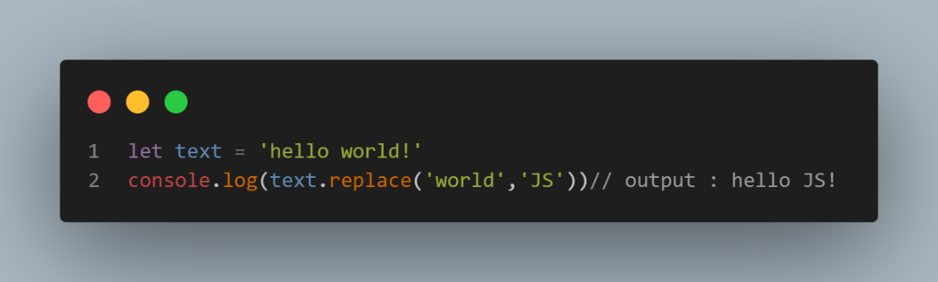

replaceAll() : با استفاده از این متد میتوانیم تمام متن های در متغیر را با یک متن دیگر جایگزین کنیم. این متد اول در متن اصلی جستجو میکند و بعد اگر نتیجه ای وجود داشت، یک متن را با متن های جستجو شده جایگزین میکند و برمی گرداند.

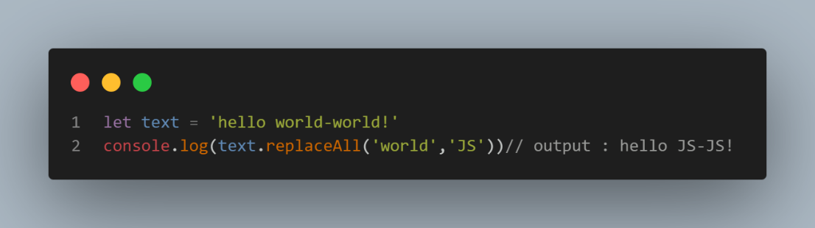

slice() : این متد دو عدد را به عنوان ورودی دریافت میکند و کاراکتر های درون متن را از ایندکس ورودی اول تا ایندکس ورودی دوم جدا میکند و برمی گرداند

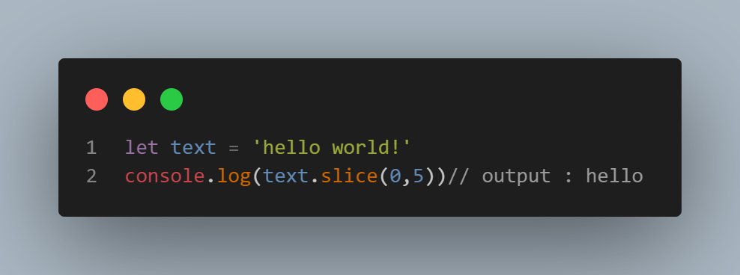

split() : این متد به عنوان ورودی رشته ای دریافت میکند و رشته انتخاب شده را حذف و بقیه رشته ها را به صورت آرایه ای برمی گرداند.

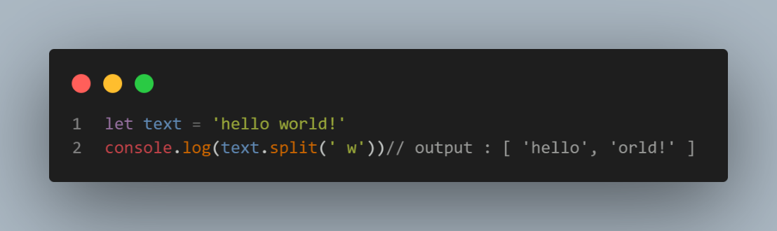

substr() : این متد قسمت هایی از یک رشته را برمی گرداند بدین صورت که، از ایندکس مشخص شده شروع کرده و تعداد مشخص شده ای از کاراکتر ها را برمی گرداند.

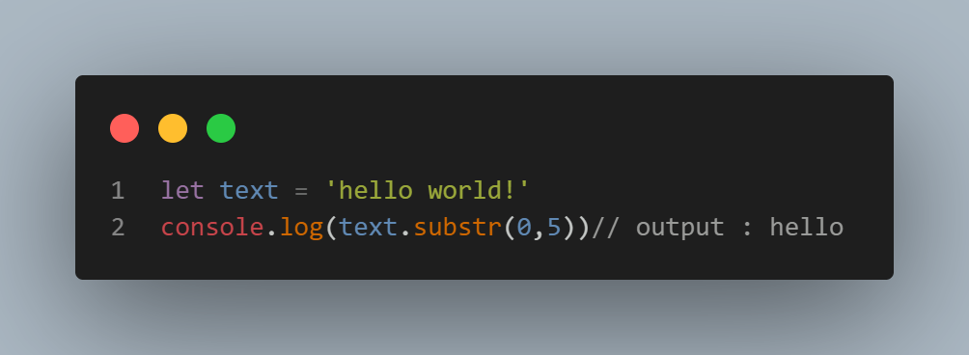

substring() : این متد کاراکتر های بین دو ایندکس مشخص شده را در یک رشته جدا می کند و رشته ی جدید را برمی گرداند. این متد از ایندکس اول شروع کرده و کاراکتر ها تا ایندکس دوم را برمی گرداند اما خود کاراکتر ایندکس دوم را برنمی گرداند.

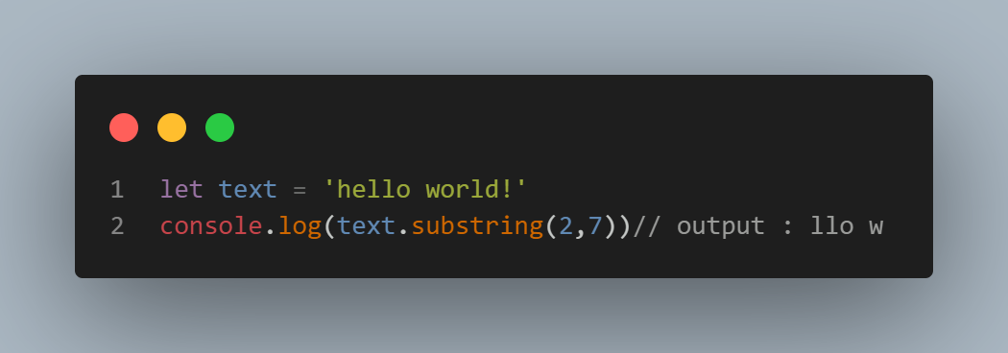

toLowerCase() : با استفاده از این متد میتوانیم یک متن که با حروف بزرگ را به حروف کوچک تبدیل کنیم.

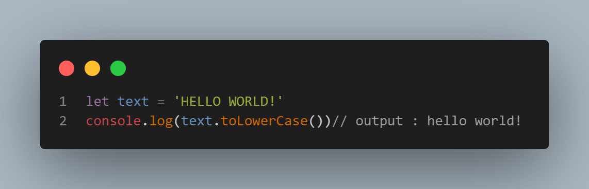

toUpperCase() : با استفاده از این متد میتوانیم یک متن که با حروف کوچک را به حروف بزرگ تبدیل کنیم.

trim() : این متد فاصله ها را از دو طرف یک رشته حذف می کند.

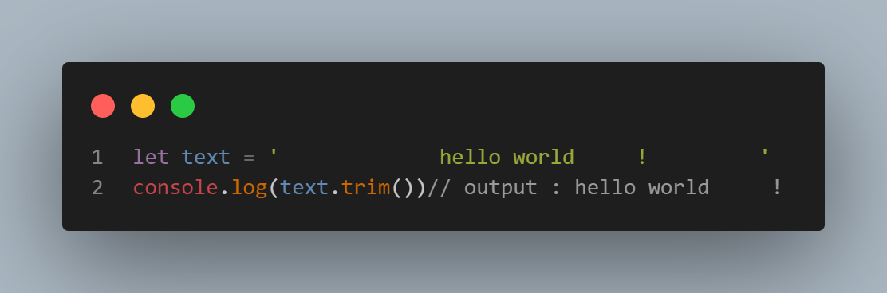

trimEnd() : با استفاده از این متد میتوانیم فضای خالی فقط از سمت راست متن را حذف کنیم.

trimStart() : با استفاده از این متد میتوانیم فضای خالی فقط از سمت چپ متن را حذف کنیم.

